Bonjour et bienvenue dans l’Égypte Ancienne !
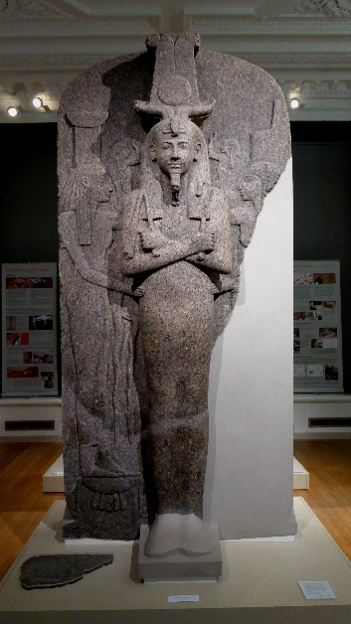
Les Objectifs :

1. Apprendre l’importance des animaux dans l’Égypte Ancienne.
2. Obtenir une connaissance des dieux et déesses les plus importants.
3. Écrire une description créative.

Pour commencer…
1. Les Hiéroglyphes

En Égypte Ancienne, les Égyptiens utilisaient un alphabet qui s’appelle les hiéroglyphes. Les caractères de l’écriture hiéroglyphique représentent des objets divers comme des plantes, des dieux, des humains et des animaux.

2) Utilise les hiéroglyphes ci-dessous pour traduire les animaux en

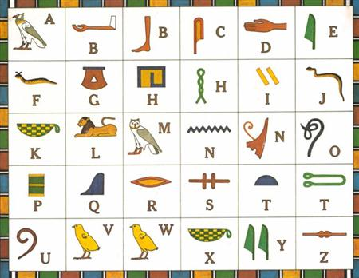

Utilise les hiéroglyphes pour trouver l’animal en français :

 | L’hiéroglyphe | Traduction | Défi :  Traduction en anglais
Exemple |  | Chacal | Jackal
1
2
3
2. Jeu de piste

Utilise les galeries de l’exposition pour relier l’animal et le dieu ou la déesse qui lui correspond. Indice : la vitrine 11 est très utile.

1. L’ibis A. Bastet
2. Le serpent B. Osiris
3. Le scarabée C. Thoth
4. Le chat D. Anubis
5. Le faucon E. Hathor
6. Le chacal F. Wadjet
7. Le bélier G. Khepri
8. La vache H. Horus

Pour vous aider :

Un faucon = a hawk
Un bélier = a ram

PARLER : Qui est ton dieu ou ta déesse préféré.e ? Pourquoi ?

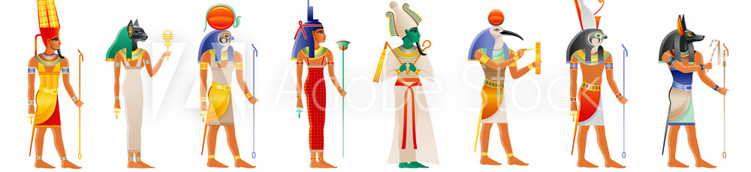
3. Dossier de faits

En groupes, explorez les expositions et trouvez les informations qui manquent pour chaque animal :
- Le dieu ou la déesse représenté.e
- Qualités
- Où?
- Autre information?

Protector
Powerful

Joyful

Dangerous
Sacred
Wise

Rebirth
Hunter

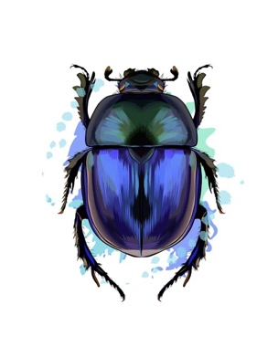
Un exemple : Le Scarabée

Le dieu/la déesse représenté.e : Khepri

Les qualités : chanceux, protecteur

Description : petit, décoré, gris et marrons

Où : Vitrine 22, Étiquette 17

Autres informations : l’image montre le pharaon, transporté sur un trône

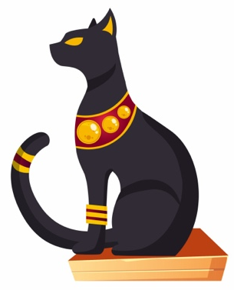
A . Le Chat

Le dieu/la déesse représenté.e :……………………………………………………….

Les qualités :…………………………………………………………………

Description :…………………………………………………………………………………

Où :………………………………………………………….…………………………………

Autres informations :………………………………….……………………………………………...

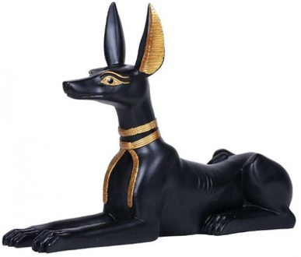
B. Le Chacal

Le dieu/la déesse représenté.e : ……………………………..…………….

Les qualités : ………………………………………………..………………………………………

Description : …………………………………………………………………………………..

Où : ………………………………………………………….…………………………………

Autres informations : ………………………………………………………………………………….

C. L’ibis

Le dieu/la déesse représenté.e : ……………………………..…………………...

Les qualités : …………………..………………………………………..

Description : …………………………………………………………………………………..

Où : ………………………………………………………….…………………………………

Autres informations : …………………………………………………………………………

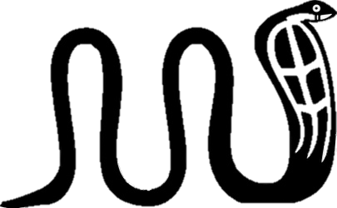
D. Le Serpent :

Le dieu/la déesse représenté.e : …………………………..…………………

Les qualités : ………………………………………………..…………………………………

Description : …………………………………………………………………………………..

Où :………………………………………………………….………………………………….

Autres informations :…………………………………………………………………………

4. Qu’est-ce qu’il y aurait sur ton sarcophage ? Pourquoi ?

Il est temps d’être créatif !
Critères de succès :

1. Write at least three sentences about how you would decorate your own sarcophagus using the speech bubbles.

2. Include animals, colours, deities and adjectives.

3. When you have finished, be creative and draw how it would look on your sarcophagus!

Dessine ton propre sarcophage.
Écris une description.

The Egyptian goddess
of success is called Bat and
she is associated with cows!

Here is some space for you to mind-map your ideas!

Sur le sarcophage il y aurait…
____________________________
parce que ça représenterait…
____________________________

Sur le sarcophage il y aurait…
____________________________
parce que ça représenterait…
____________________________

Sur le sarcophage il y aurait…
____________________________
parce que ça représenterait…
____________________________

Pour finir

If you had to choose one object in this Egyptian gallery that stood out to you, which one would it be?

Vitrine (case number) : ………
Étiquette (object number) : ………

Pourquoi as-tu choisi cet objet ? Écris des phrases et explique ton choix :
(what it makes you think about, its meaning, how it makes you feel)
_______________________________________________________________________________________________________________________________________________________________________________________________________________________________________________________________________________________________________________________________________________________________________________________________________________________________________________________________________
